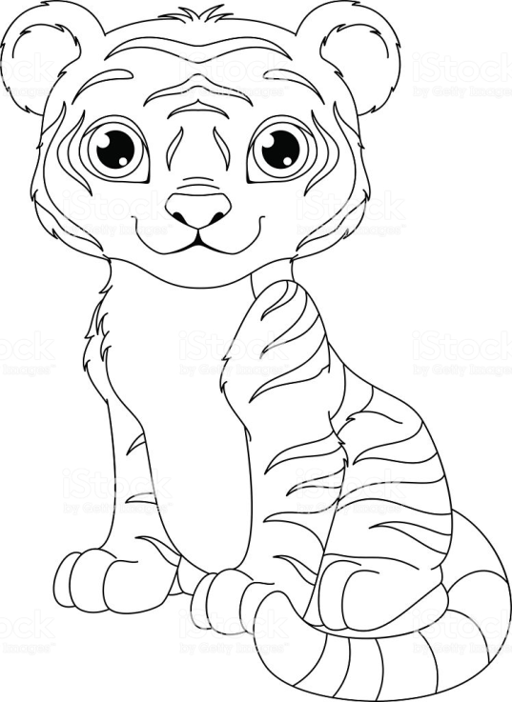
Sylwety tygrysków do zabaw i ćwiczeń matematycznych. Wytnij (dla chętnych - pokoloruj i wytnij).

